<https://www.standaard.be/cnt/dmf20221019_97989864>

# Een heerlijk spiegelpaleis

Willem de Wolf en Louis Janssens vertellen elkaars verhaal in dit knappe, intergenerationele kleinood.

Filip Tielens

Donderdag 20 oktober 2022 om 3.25 uur

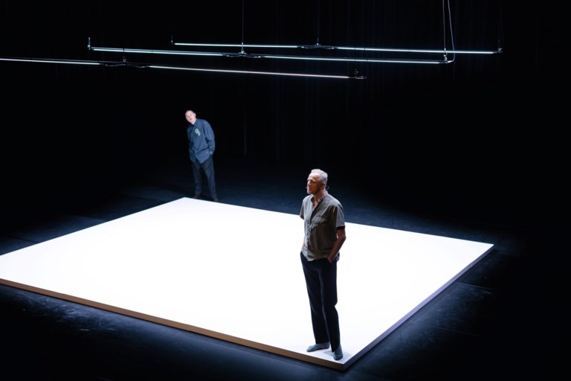

Twee generaties geven elkaar respectvol steekjes. Koen Broos

**Analoog**

**De Hoe/Louis Janssens & Willem de Wolf**

Nog te zien in CC Beveren (21/10), CC Strombeek (3/11), Nona Mechelen (16-17/11), Monty Antwerpen (24-25/11) en De Grote Post Oostende (17/3).

Jong en ouder, Vlaams en Nederlands, gay en hetero, opgegroeid in een artistiek nest en een communistisch gezin: op het eerste gezicht kunnen Louis Janssens (27) en Willem de Wolf (61) niet meer van elkaar verschillen. Toch vonden ze elkaar, toen De Wolf lesgaf op de toneelschool en Janssens een van zijn studenten was. Al gauw herkenden ze zich in ­elkaar, zowel fysiek als artistiek, ondanks het leeftijdsverschil van meer dan kwarteeuw.

In Analoog zoeken ze naar ­parallellen en verschillen tussen hun beider levens, ingebed in ­andere tijden en gewoontes. Als De Wolf vroeger iets niet begreep, dacht hij dat hij nog dertig jaar nodig had om het te kunnen begrijpen. Als Janssens iets niet snapt, ligt het aan het kunstwerk of de docent. Het is maar een van de vele prikkelende en grappige gedachten in dit knappe kleinood, dat een brug slaat tussen generaties.

**Citroentaartjes**

Een uur lang schuifelen De Wolf en Janssens ritmisch heen en weer over het witte speelvlak, soms dicht bij elkaar, soms veraf. Gestut door een subtiele elektronische soundtrack vertellen ze levendig over hoe De Wolf de dood van Rainer Werner Fassbinder vernam, en hoe Janssens met een vriend een citroentaartje at omdat hij in een biografie had gelezen dat Marina Abramovic en Susan Sontag dat ook deden. Het zijn kleine anekdotes die veel zeggen over kunst en leven, ambitie en ­ijdelheid, spijt en schaamte.

Hét geheime wapen van het duet: De Wolf en Janssens vertellen het verhaal van de ander alsof ze het zelf hebben meegemaakt

[• Theatermaker Louis Janssens: ‘Ik wil alleen nog dingen maken uit liefde en onzekerheid’](https://www.standaard.be/cnt/dmf20220802_97586068)

Hét geheime wapen van het duet is even eenvoudig als geniaal: De Wolf en Janssens vertellen het verhaal van de ander alsof ze het zelf hebben meegemaakt en wisselen dus eigenlijk van rol. Die afstand tot het eigen persoonlijke relaas doet deugd én levert geestige scènes op. Wanneer Janssens, als De Wolf, vertelt wat die laatste vond van zijn toneelstudenten heeft Janssens het over ... zichzelf. Die verwarring zorgt voor intellectueel plezier. Je moet goed bij de pinken blijven: over wie gaat het in dit spiegelpaleis?

**Het wilde leven**

Tegelijk deelt het duo heel wat steekjes uit aan elkaar. De Wolf dolt met Janssens’ verlangens: ‘Al die jongens … ik wil ze! Ik ben ze beu!’ Het roekeloze, stedelijke en wilde leven van Janssens laat De Wolf, die zich liever verdiept in een dik boek, dan weer aan zich passeren. Waarop we Janssens’ gedachten horen: ‘Ik kan makkelijk een boek gaan lezen, maar jij kunt niet uitgaan zoals ik uitga.’

Desondanks regeert tussen beiden het respect en de oprechte interesse in elkaar. Net als het ­besef: we kunnen alleen maar van elkaar leren – een leven lang.